**MÓJ TATA**

**Witamy Was w ten czwartkowy dzień. Kochani kilka dni temu były zajęcia o mamie, dzisiaj z kolei porozmawiamy o naszych tatusiach. Wiecie pewnie, że tata ma zawsze fajne pomysły, umie wszystko naprawić, wymyśla ciekawe zabawy.   
Z tatą nie ma nudy. Zapraszamy !!!!**

1. **WIERSZYK „GDZIE JEST TATA” – PROSIMY O PRZECZYTANIE WIERSZA DZIECIOM.**

***Kiedy nie ma w domu taty,***

***Świat jest taki byle jaki,***

***Nudą wieje nawet z kąta,***

***Mama gdera wciąż bez końca***

***Światło gaśnie, pies nie szczeka,***

***Z kranu ciurkiem cieknie rzeka,***

***Koniec świata boli głowa,***

***Czy ten tata dziś zwariował?***

***O, już chyba nie wytrzymam,***

***Gdzie jest tata? Kto go widział?***

***Kiedy wreszcie wróci z pracy?***

***Kiedy dziecko go zobaczy?***

***Klucz zazgrzytał, drzwi stuknęły,***

***Nogi taty już szurnęły,***

***Może mi się tylko śniło,***

***Że tak długo go nie było?***

Kochani powiedzcie co się w domu działo, kiedy nie było taty?

1. **„CO LUBIĘ ROBIĆ Z TATĄ” - NARYSUJCIE W RAMCE   
   CO LUBICIE ROBIĆ Z TATĄ.**
2. **ZABAWY RUCHOWE Z TATĄ – WEŹCIE TATĘ ZA RĘKĘ I ZAPROŚCIE DO WSPÓLNEJ ZABAWY.**
3. **Jazda samochodem z tatą** – tworzymy z tatą parę. Bierzemy do ręki przedmiot w kształcie koła, może to być wycięte koło z papieru lub talerzyk – będzie nam to służyło za kierownicę. Dziecko staje z tyłu, tata trzyma kierownicę. Kiedy wypowiemy słowo zielony to ruszamy, a kiedy czerwony to stajemy. Potem zamiana, tata staje z tyłu, dziecko prowadzi auto. Powtarzamy zabawę kilka razy.
4. **Kawa dla mamy –** potrzebować będziemy tackę, filiżankę lub kubek. Poproście tatę o pomoc. Waszym zadaniem będzie postawienie filiżanki lub kubek na tacce i zaniesienie do mamy wzdłuż wyznaczonej linii (linią może być na przykład sznurek). Postarajcie się nieść tackę równo, tak żeby kubek nie spadł. Możemy zabawę powtórzyć kilka razy.

**KARTY PRACY DLA STARSZYCH DZIECI.**

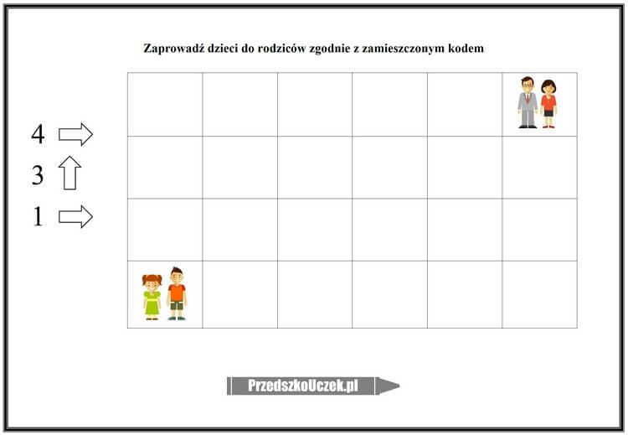

Wykonaj działania zgodnie z wzorem

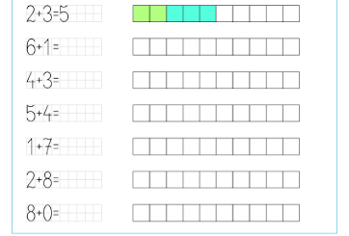

**POĆWICZMY SOBIE LITERKĘ T,t. PISZEMY PO ŚLADZIE I SAMODZIELNIE.**

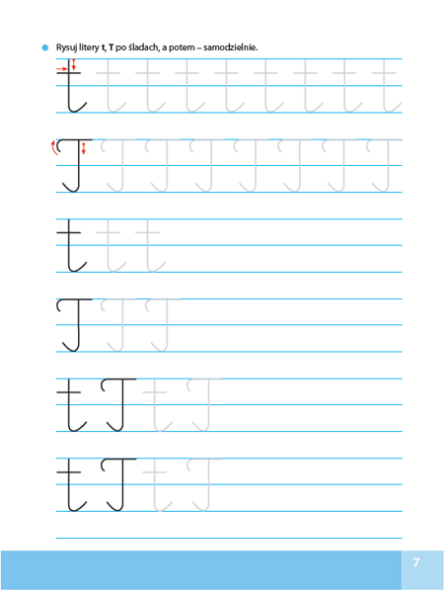

**KARTY PRACY DLA MŁODSZYCH DZIECI. POŁACZ KWIATKI DLA TATY   
Z WŁAŚCIWYMI DONICZKAMI. NAZWIJ CYFERKI. POKOLORUJ**

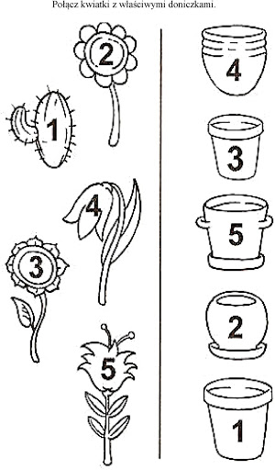

**PISZ PO ŚLADZIE LITERKĘ T,t I SZLACZKI ZGODNIE Z KIERUNKIEM STRZAŁEK.**

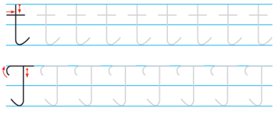

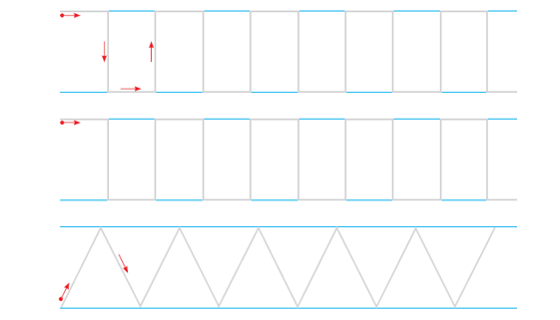

**POPRAW PO ŚLADZIE I POKOLORUJ. KARTA PRACY DLA WSZYSTKICH DZIECI.**

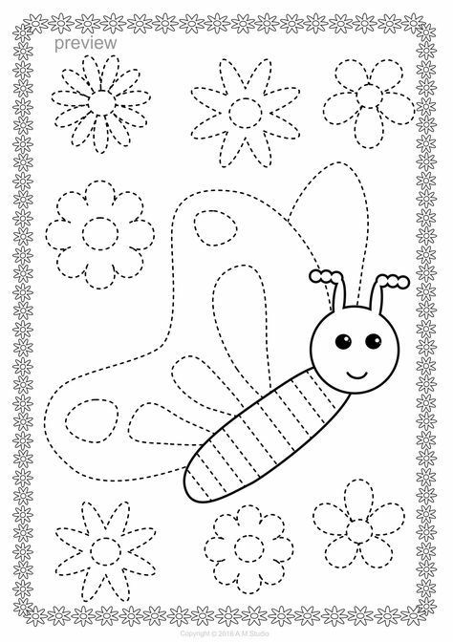

**PRACA PLASTYCZNO TECHNICZNA LAURKA DLA TATY. KOCHANI POKOLORUJCIE I OZDÓBCIE KOLOROWYM PAPIEREM LAURKĘ DLATATY. WRĘCZCIE TATUSIOWI LAURKĘ.**

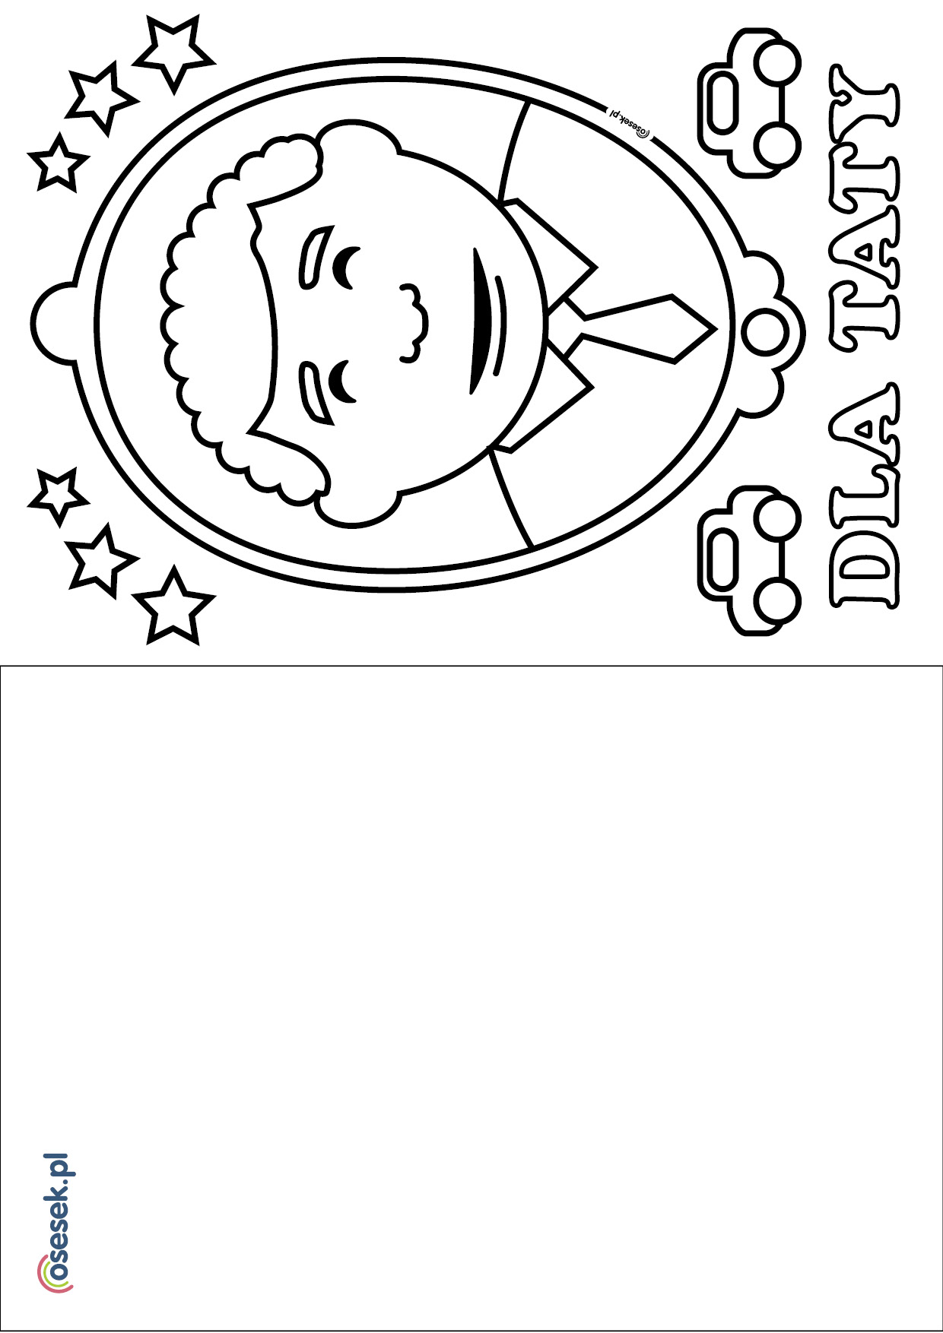

A teraz zajrzyjmy do książek.

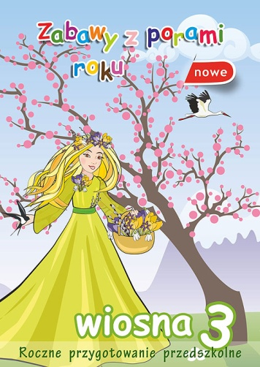 s. 46, 47